O EFEITO DOS EXERCÍCIOS VESTIBULARES NA QUALIDADE DE VIDA E NA INTENSIDADE DE TONTURA DE IDOSOS COM HIPOFUNÇÃO VESTIBULAR UNILATERAL

THE EFFECT OF VESTIBULAR EXERCISES ON QUALITY OF LIFE AND INTENSITY OF DIZZINESS IN THE ELDERLY WITH UNILATERAL VESTIBULAR HYPOFUNCTION

Idosos, Qualidade de Vida e Tontura

Elderly, Quality of Life and Dizziness

RESUMO
Objetivo: analisar o efeito dos exercícios vestibulares na qualidade de vida e na intensidade de tontura de idosos com hipofunção vestibular unilateral. Método: participaram do estudo idosos com sintomas de tontura. A qualidade de vida foi avaliada pela versão brasileira do Dizziness Handicap Inventory e a intensidade de tontura por uma escala visual analógica. Para cada participante foi desenvolvido um protocolo de exercícios personalizado de acordo com seus sintomas. Utilizou-se o teste t-Student para avaliar a intensidade de tontura e, para comparar os resultados da qualidade de vida, utilizou-se o teste não-paramétrico de Wilcoxon (p<0,05). O teste de correlação de Pearson averiguou associações entre intensidade de tontura e qualidade de vida. Resultados: verificou-se diferença estatisticamente significativa para a intensidade de tontura (p<0,0007) e para os domínios físico (p<0,0009), funcional (p<0,0009), emocional (p<0,03) e total (p<0,001) da qualidade de vida dos idosos com hipofunção vestibular unilateral. Referente à correlação, quanto mais intenso o sintoma de tontura, maiores foram os prejuízos na qualidade de vida. Conclusão: os exercícios vestibulares contribuíram para a diminuição da intensidade da tontura dos idosos com hipofunção vestibular unilateral e, consequentemente, para melhora da qualidade de vida e seus respectivos domínios.

Palavras-chave: Idoso, Fisioterapia, Qualidade de vida, Doenças vestibulares.

ABSTRACT
Objective: to analyze vestibular exercise in quality of life and intensity of dizziness in the elderly with unilateral vestibular hypofunction. Method: elderly with symptoms of dizziness participated in the study. The quality of life was assessed by the Dizziness Handicap Inventory and the intensity of dizziness by a visual analogical scale. For each participant a personalized treatment protocol was developed according to their symptoms. The t-Student test was used to assess the intensity of dizziness and Wilcoxon's nonparametric test to analyze the quality of life (p <0.05). The Pearson correlation test was used to verify the associations between intensity of dizziness and quality of life. Results: a statistically significant difference was observed for the intensity of dizziness (p<0.0007) and to the physical (p<0.0009), functional (p<0.0009), emotional (p<0.03) domains and total (p<0.001) of the quality of life of the elderly with unilateral vestibular hypofunction. Concerning the correlation, the more intense the symptom of dizziness, the greater the impairment in quality of life. Conclusion: the vestibular exercises contributed to decrease the intensity of dizziness in the elderly with unilateral vestibular hypofunction and, consequently, to improve the quality of life and their respective domains.

Keywords: Elderly, Physiotherapy, Quality of life, Vestibular diseases.

INTRODUÇÃO
Define-se hipofunção vestibular unilateral como a diminuição da função de um dos órgãos sensoriais periféricos, precipitando sintomas otoneurológicos como tontura, instabilidade postural e distúrbios da marcha^{1,2}. Com o aumento da expectativa de vida, acresceu também a ocorrência desses sintomas em adultos e, principalmente, em idosos³.
Scherer e colaboradores⁴ demonstraram que a maioria dos idosos que apresentavam disfunções vestibulares, diagnosticadas por meio de exame otoneurológico, possuíam quedas e qualidade de vida comprometidas em função da tontura.
As quedas incidem, em maior proporção, na população idosa e interferem negativamente sobre a qualidade de vida⁵. Porém, podem ser prevenidas com métodos preventivos adequados.
A gestão atual dos sintomas de pacientes com hipofunção vestibular unilateral inclui medicamentos, manobras físicas e exercícios, estes últimos conhecidos, coletivamente, como reabilitação vestibular².
A reabilitação vestibular é uma importante e eficiente estratégia terapêutica para o tratamento do idoso vertiginoso, melhorando as desordens físicas, ocasionadas pela disfunção vestibular, bem como na melhora da qualidade de vida e funcionalidade do idoso⁶.
Originalmente, os exercícios vestibulares foram desenvolvidos por Cawthorne⁷ e Cooksey na década de 1940. Preconiza-se séries padronizadas de exercícios que envolvem uma progressão dos movimentos oculares, associados à movimentos da cabeça e trabalho proprioceptivo.
Com a execução dos exercícios vestibulares, busca-se o aumento da interação vestibulovisual durante a movimentação cefálica, melhora do equilíbrio estático e dinâmico, e diminuição da sensibilidade aos movimentos⁸.
Nesta perspectiva, este estudo tem por objetivo analisar o efeito dos exercícios vestibulares na intensidade de tontura e na qualidade de vida de idosos com hipofunção vestibular unilateral.

MÉTODO
Este projeto de pesquisa foi submetido e aprovado pelo Comitê de Ética e Pesquisa da Faculdade de Medicina Marília, conforme deferido na resolução 466/12 (CAAE - 62604916.8.0000.5413).
A amostra foi constituída por indivíduos com idade igual ou superior a 60 anos, de ambos os sexos, que referiram sintomas de tontura por, pelo menos, dois meses e com diagnóstico cinético-funcional para hipofunção vestibular unilateral.
Não participaram da pesquisa, idosos com diagnóstico de Vertigem Posicional Paroxística Benigna, confirmado pelas devidas manobras de posicionamento, doenças restritivas que impedissem a realização dos exercícios como processos degenerativos, neoplásicos, aqueles que utilizassem dispositivos auxiliares para marcha e/ou que não estivessem de acordo com as prerrogativas do estudo.
As avaliações ocorreram antes do início dos exercícios e ao término da última sessão. Todos os participantes passaram por exame oculomotor, testes para Vertigem Posicional Paroxística Benigna, Exames Vestibuloculomotor e Vestibuloespinhal, e foram avaliados quanto a qualidade de vida e a intensidade de tontura.
A qualidade de vida foi avaliada pelo Dizziness Handicap Inventory – DHI, versão brasileira⁹. Trata-se de um questionário que avalia as interferências e os prejuízos da qualidade de vida em pacientes com tontura. É composto por vinte e cinco questões. As questões avaliam o domínio físico, o domínio emocional e o domínio funcional. As respostas dadas pelos pacientes receberam a seguinte pontuação: as respostas “sim” receberam quatro pontos, as respostas “não” foram pontuadas como zero ponto, e as respostas “às vezes” receberam dois pontos.
Desta forma, a pontuação total obtida corresponde a cem pontos, situação em que se observa um prejuízo máximo causado pela tontura; e a menor pontuação, zero ponto, revela nenhum prejuízo provocado pelo problema na vida do paciente, ou seja, quanto maior a pontuação, maior o prejuízo causado pela tontura.
A intensidade de tontura foi avaliada por meio do teste em que o próprio paciente registra, numa linha reta de dez centímetros, o ponto que melhor representa a quantificação de sua tontura na data do teste. A extremidade inicial da reta representa “não sentir tontura” e a extremidade final representa a “sensação máxima de tontura”.
A linha de quantificação é milimetrada para que não haja indução da resposta do paciente. A cada avaliação, foi realizada uma análise da resposta do paciente, mediante ao uso de uma régua de dez centímetros, obtendo o valor da escala de quantificação de tontura, que varia de zero a dez pontos respectivamente, sendo considerados intervalos de meio centímetro.
Para cada participante foi desenvolvido um protocolo de exercícios personalizado, de acordo com cada postura e/ou movimento desencadeadores do sintoma. Preconizou-se o desenvolvimento de exercícios baseados nos mecanismos de adaptação, substituição e habituação, onde realizava-se, necessariamente, movimentação cefálica com estabilidade visual em posturas específicas. Os exercícios foram realizados durante quinze dias, por quinze minutos. Os participantes foram orientados a realizar os exercícios no domicílio e, duas vezes por semana, realizavam presencialmente com os pesquisadores em ambiente ambulatorial.

ANÁLISE DOS DADOS
Os dados referentes à intensidade de tontura avaliada pela escala visual analógica apresentaram distribuição normal e, portanto, utilizou-se o teste t-Student. O conjunto de variáveis que determinou a qualidade de vida correspondem a somatória de notas⁹, criando uma variável qualitativa ordinal de ranking. Assim, para comparar os resultados dos domínios da qualidade de vida, utilizou-se o teste não paramétrico de Wilcoxon para amostras pareadas com p<0,05. O teste de correlação de Pearson averiguou associações entre sintoma de tontura e qualidade de vida. Correlações entre 0 e 0,30 foram consideras nulas; entre 0,31 e 0,50 efeito pequeno; 0,51 a 0,70 efeito moderado e acima de 0,71 de grande efeito¹⁵. As análises foram realizadas por meio do Software R (R Core Team, 2018), sendo adotado um nível de significância igual a 5%.

RESULTADOS
Participaram do estudo quinze idosos (n=15) com idade média de 70,2±7,5 anos de idade, sendo quatro do sexo masculino (n=04) e onze do sexo feminino (n=11), todos com hipofunção vestibular unilateral.

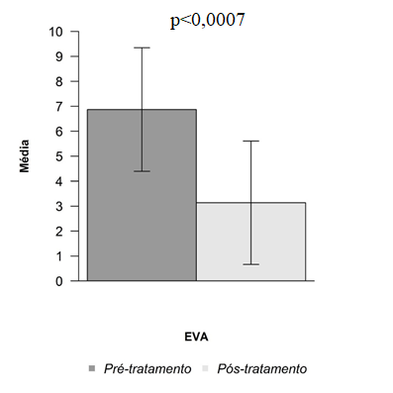
Figura 1. Media da intensidade de tontura dos idosos participantes antes e após a realização dos exercicíos vestibulares. EVA: escreva aqui o significado da sigla EVA

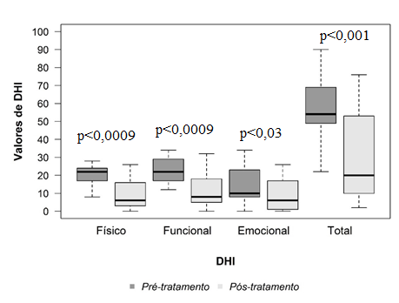
Figura 2. Qualidade de vida dos idosos participantes antes e após a realização dos exercicíos vestibulares. DHI: escreva aqui o significado da sigla DHI

Após a realização do protocolo de exercícios verificou-se, em média, diferença estatisticamente significativa para a intensidade de tontura (p<0,0007), como observado (Figura 1) e para os domínios físico (p<0,0009), funcional (p<0,0009), emocional (p<0,03) e total (p<0,001) da qualidade de vida (Figura 2) dos idosos com hipofunção vestibular unilateral.

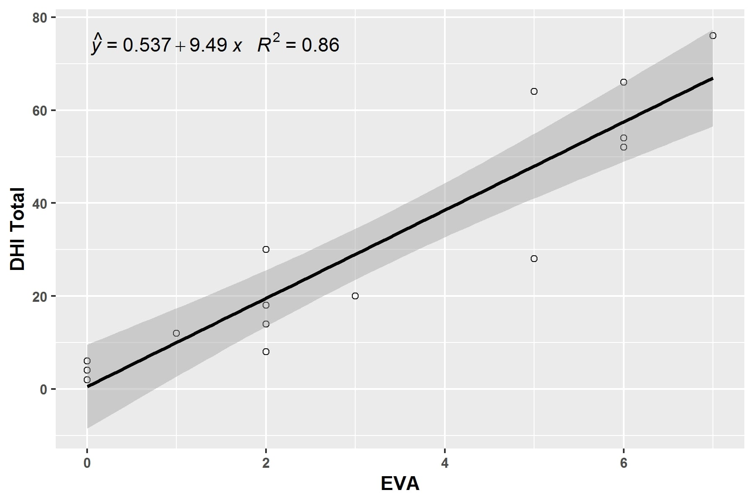
Figura 3. Correlação entre intensidade da tontura e qualidade de vida dos idosos participantes.

Quanto à correlação (Figura 3) foi identificado que, quanto mais intenso o sintoma de tontura, maiores são os prejuízos na qualidade de vida (r=0,93).

DISCUSSÃO
A reabilitação vestibular baseia-se num fenômeno natural chamado compensação vestibular, que ocorre após distúrbio vestibular agudo ou desequilíbrio crônico e gradual. A compensação, acompanhada por exercícios vestibulares, utiliza os insumos visuais, proprioceptivos e vestibulares subutilizados, envolvidos no controle postural, corrigindo-os¹⁰.
Estudos evidenciam a eficácia dos exercícios vestibulares na recuperação do idoso vertiginoso. Alghadir e colaboradores¹¹ analisaram numerosos estudos de caso, séries de casos com ensaios observacionais e controlados, que admitiam a importância do uso da reabilitação vestibular para o tratamento dos pacientes com distúrbios vestibulares periféricos.
Do mesmo modo, Tsukamoto e colaboradores¹² evidenciaram que os exercícios personalizados contribuíram para o equilíbrio e qualidade de vida de pacientes com queixas vestibulares e que esta melhora não estava associada ao tratamento farmacológico.
Quanto à tontura, Yardley e colaboradores¹³ verificaram que os exercícios vestibulares eram mais eficazes do que a assistência médica usual na redução dos sintomas, promovendo ainda, a estabilidade postural em pacientes vertiginosos.
Rossi-Izquierdo e colaboradores¹⁴, através de ensaio clínico controlado realizado com idosos com alto risco de quedas, evidenciaram que a exercícios vestibulares melhorou decisivamente o equilíbrio de pacientes idosos com instabilidade.
Em estudo semelhante⁶, observou-se diminuição da intensidade de tontura, da qualidade de vida geral, bem como dos aspectos físicos, emocionais e funcionais após a realização de um protocolo de exercícios vestibulares realizados em grupo.

CONCLUSÃO
A realização dos exercícios vestibulares personalizados, elaborados de acordo com as posturas e movimentos desencadeadores do sintoma, contribuíram para a diminuição da intensidade da tontura da amostra estudada.
Após a realização do protocolo de exercícios, verificou-se a melhora dos escores de qualidade de vida dos idosos vertiginosos, mensurados pelo Dizziness Handicap Inventory, bem como dos aspectos físicos, emocionais e funcionais.
A intensidade da tontura está diretamente relacionada à qualidade de vida. Deste modo, sabendo que os exercícios vestibulares promovem a melhora do sintoma, recomenda-se sua prescrição para pessoas com hipofunção periférica unilateral, visando a sua melhora da qualidade de vida.
Algumas limitações metodológicas merecem menção: trata-se de um estudo experimental não controlado e com amostra não representativa. Recomenda-se, portanto, a reprodução deste modelo com prudência para tais particularidades.

AGRADECIMENTOS
Ao programa CNPq/PIBIC/UniFAI pela concessão da bolsa de Iniciação Científica.

REFERÊNCIAS
- Brodovsky JR, Vnenchak MJ. Vestibular rehabilitation for unilateral peripheral vestibular dysfunction. Physical Ther. 2013;93(1):293-6.
- McDonnell M, Hillier SL. McDonnell M, Hillier SL. Vestibular rehabilitation for unilateral peripheral vestibular dysfunction. Cochrane Database of Systematic Reviews. In: Database of Systematic Reviews. In: Cochrane Database Syst Rev. 2015;13(1):CD005397.
- Neuhauser HK. Epidemiology of vertigo. Curr Opin Neurol 2007;20(1):40-6.
- Scherer S, Lisboa HRK, Pasqualotti A. A tontura em idosos: diagnóstico otoneurológico e interferência na qualidade de vida. Rev Soc Bras Fonoaudiol. 2012;17(2):142-50.
- Peres M, Silveira, E. Efeito da reabilitação vestibular em idosos: quanto ao equilíbrio, qualidade de vida e percepção. Cien Saude Colet 2010;15(6):2805-14.
- Rocha Junior PR, Peres AS, Garbi FP, Frizzo ACF, Valenti VE. Effects of physiotherapy on balance and unilateral vestibular hypofunction in vertiginous elderly. Int Arch Med 2014;7(8):1-4.
- Cawthorne T. Vestibular injuries. Proc R Soc Med. 1946;39(5):270–3.
- Whitney SL, Herman SJ. Avaliação fisioterapêutica da Hipofunção Vestibular. In: Herdman, S.J. Reabilitação Vestibular. 2ª ed. Barueri: Manole; 2002.
- Castro ASO, Gazzola JM, Natour J, Ganança FF. Versão brasileira do Dizziness Handicap Inventory. Pro Fono. 2007;19(1):97-104.
- Deveze A, Bernard-Demanze L, Xavier F, Lavieille JP, Elziere M. Vestibular compensation and vestibular rehabilitation. Current concepts and new trends. Neurophysiol Clin. 2014;44(1):49-57.
- Alghadir AH, Iqbal ZA, Whitney SL. An update on vestibular physical therapy. J Chin Med Assoc. 2013;76(1):1-8.
- Tsukamoto HF, Costa VSP, Junior RAS, Pelosi GG, Marchiori LLM, Vaz CRS, et al. Effectiveness of a Vestibular Rehabilitation Protocol to Improve the Health-Related Quality of Life and Postural Balance in Patients with Vertigo. Int. Arch. Otorhinolaryngol. 2015;19(3):238-47
- Yardley L, Beech S, Zander L, Evans T, Weinman J. A randomized controlled trial of exercise therapy for dizziness and vertigo in primary care. Br J Gen Pract. 1998;48(1):1136-40.
- Rossi-Izquierdo M, Gayoso-Diz P, Santos-Pérez S, Del-Río-Valeiras M, Faraldo-García A, Vaamonde-Sánchez-Andrade I, Lirola-Delgado A, Soto-Varela A. Vestibular rehabilitation in elderly patients with postural instability: reducing the number of falls-a randomized clinical trial. Aging Clin Exp Res. 2018 on line:1-9.
- MUKAKA, M. M. Statistics corner: a guide to appropriate use of
correlation in medical research. Malawi Medical Journal, v. 24, n. 3, p.
69-71, 2012.

